1、首先要先在github的官网注册一个属于自己的账号。[https://github.com/](https://github.com/" \t "_blank)

2、注册完成后需要一些简单的设置，先创建一个属于自己的仓库，repository

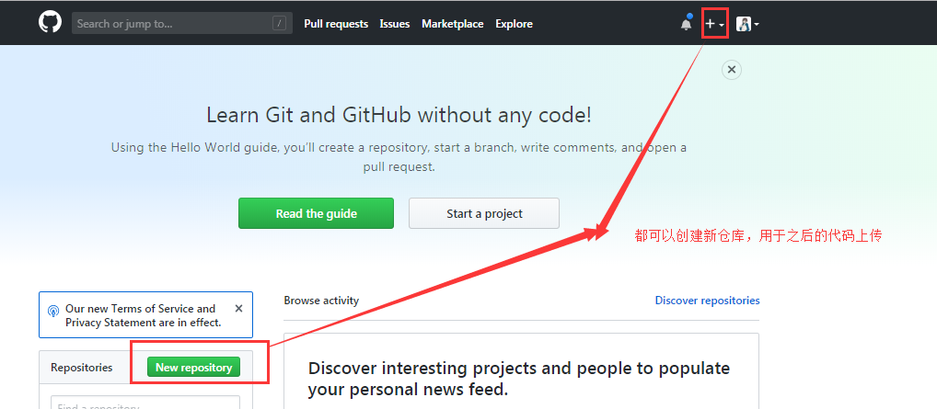

3、创建仓库

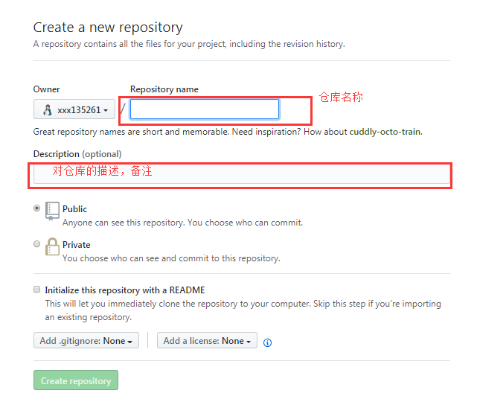

4、如何让自己电脑上的代码同步到Github上所创建的库当中？在这里，需要安装git的命令工具，Git Bash

 嗯，就是这样的一个工具：

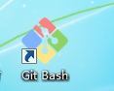

去Git的官网安装适合自己电脑的版本

安装好之后，双击打开Git Bash,就是这样的一个黑框界面：

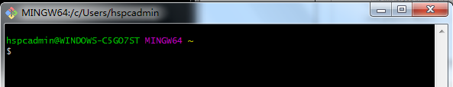

首先要在本地创建一个ssh key ，这个的目的就是你现在需要在你电脑上获得一个密匙，就是咱们平时的验证码一样的东西，获取之后，在你的GitHub账号里边输入之后，你的电脑就和你的GitHub账号联系在一起了，这样以后就可以十分方便的通过Git bash 随时上传你的代码。下边介绍一下如果获得这个钥匙，又是如何输入到你的GitHub里边的呢。

 上图这一栏 开始是你的计算机的名字在我这里就是hspcadmin @后边的内容是你的计算机型号,接下来就要开始创建属于你自己的秘钥，要在黑框里输入命令：　　(引号内需要改成你在注册GitHub的时候绑定的邮箱账号)

$ ssh-keygen -t rsa -C "your email@.com"

一路回车，出现如下界面：

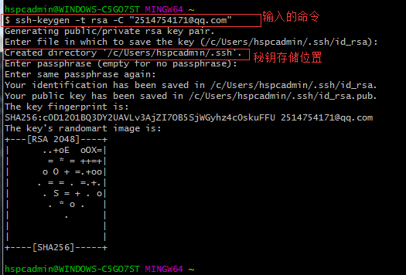

说明你的密匙已经成功创建了，现在打开上述的存储.ssh文件的位置，打开id\_rsa.pub或是id\_rsa文件，复制里面的内容（秘钥）：

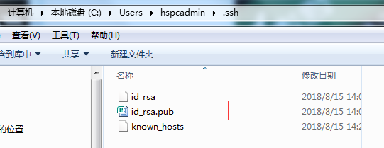

 现在需要登录你的Github账号，在settings界面中：

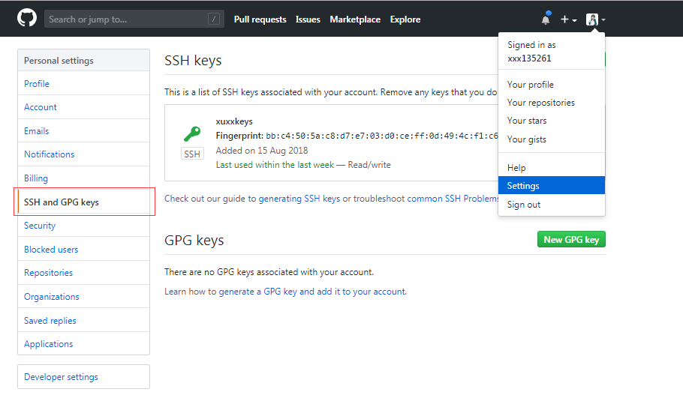

找到SSH and GPG keys这个选项之后，在网页右上角点击new  SSH Key按钮创建秘钥，title是你给你的秘钥起一个标题，key里面就把你刚才复制的秘钥粘贴进去，点击add SSH KEY就可以了：

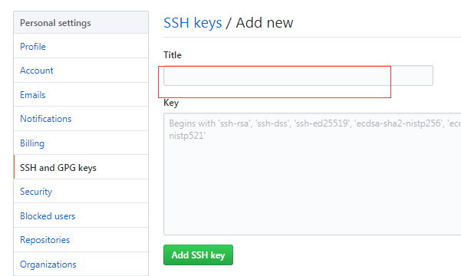

之后再回到Git Bash，输入命令：$ ssh -T git@github.com   ，再输入yes, 出现如下界面，就说明链接成功了。

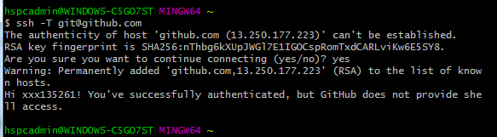

接下来还需要设置一些账号名，邮箱，（name最好和GitHub上边的一样，email是一定要是注册GitHub的那个邮箱地址）

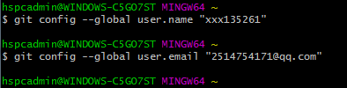

下面就要将你在github上创建的仓库克隆到你的本地来，方便以后进行代码上传。

打开你所创建的仓库：

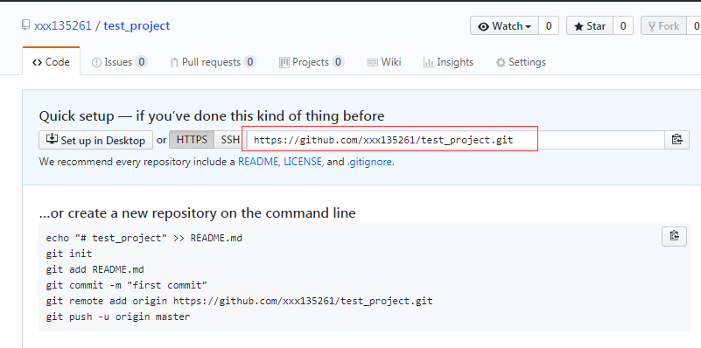

然后再打开Git Bash,将自己的文件存储定位在一个你代码所要存储的位置，在这里，我将定位在D盘当中（默认本地是在C盘当中）：

出现如下界面，说明定位成功。



之后开始克隆一个仓库到本地：（gitclone后面的网址就是你之前创建的仓库的网址）

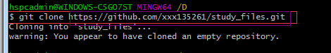

之后打开你所定位的D盘，就会出现一个跟你远程仓库一样的仓库文件夹：

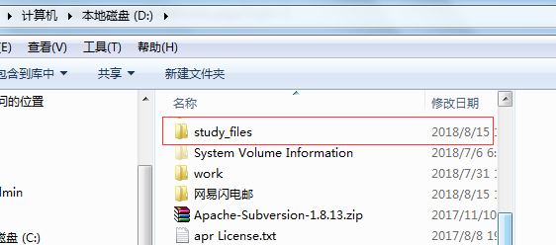

打开这个文件夹，随意的创建一个文件，（在这个文件夹下你就可以上传代码了，在这里我保存了一个文件）

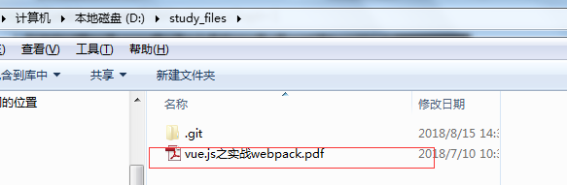

然后输入：ls命令，查看你目前所定位的文件夹中的文件：

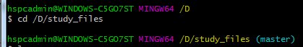



先在可以看出，我刚才所创建的文件已经在了。

然后输入命令：git  add "file\_name"    ,引号里面是你所要上传的文件名称，



然后在输入：git  commit -m "描述内容，备注"   ,输入之后出现以上情况:

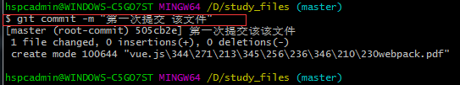

然后在输入git push origin master 之后会出现一个弹窗：

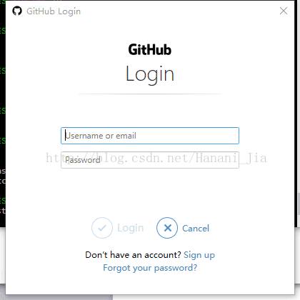

输入你之前注册github账号时的账号以及密码，点击login .出现以下界面：

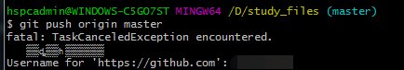

说明登录失败了，这时候根据提示继续再一次输入账号，密码 即可。（密码输入会弹出一个框再输入）

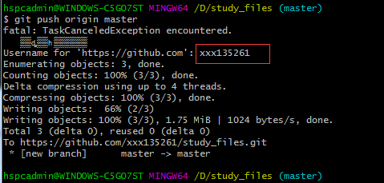

出现上面界面，表示已经成功了。现在打开你的Github网站，找到你所创建的库，

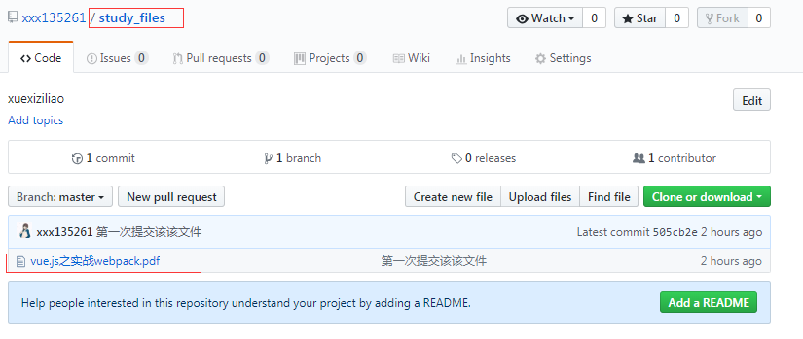

你所创建的文件已经上传上去了。

再之后，你只需要将你的代码，放到库的对应的文件夹中，然后使用，git add 、git commit -m "   " 、最后git push origin master，

将你的代码提交就可以了。

**创建分支：**

使用Git命令来创建.

 1.首先是克隆下远程仓库的项目.

     git clone remote\_url

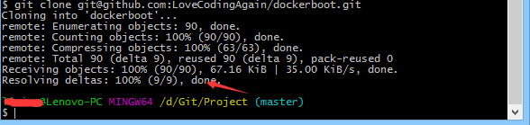

 2.和远程仓库建立关联.

    git remote add origin remote\_url

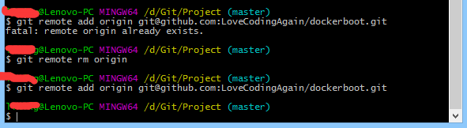

3.查看所有分支.

     git branch -a(查看所有分支包括本地分支和远程分支).

     git branch -r(查看远程分支).

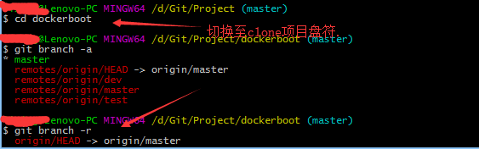

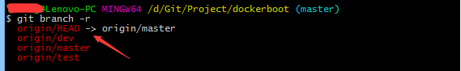

4.本地创建新的分支.

    git checkout -b branchname(直接新建一个分支然后切换至新创建的分支).就是创建加切换分支.

    等价于命令：git branch branchname+git checkout branchname.

    git checkout branchname(是切换分支名).

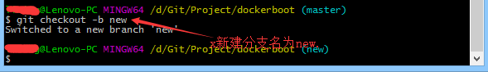

5.将新分支推送至GitHub.

    git push origin branchname

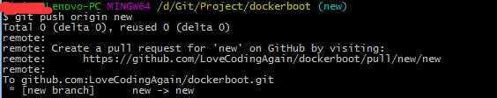

6 查看Git命令方式创建分支的结果.

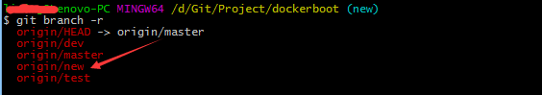

**删除分支**

**删除本地分支**

git branch -d branchname

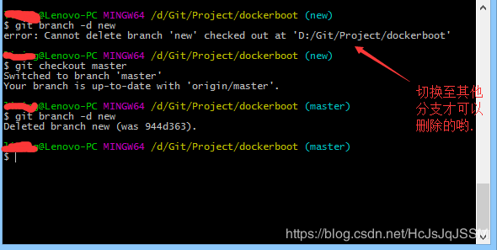

**删除GitHub上面的远程分支.**

 git push origin: branchname

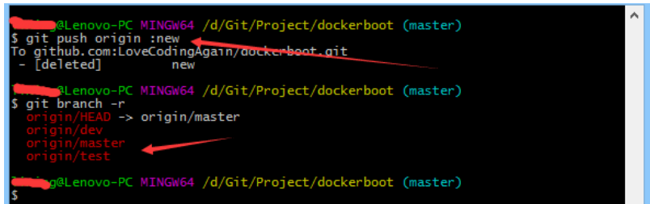

**备注：**

**问题： 创建ssh key时遇到“Bad escape character ‘ygen’.”**

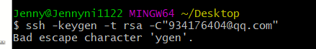

image.png

$ ssh -keygen -t rsa -C "[XXXXXXX@qq.com](mailto:XXXXXXX@qq.com)"

Bad escape character 'ygen'.

**分析原因：ssh -keygen之间出现了空格，正确命令是没有空格的**

参考博文：<https://blog.csdn.net/hcjsjqjssm/article/details/84558229>